千葉県民活動PR月間２０２４賛同行事
参加費無料
冬休みボランティア体験
＜小・中学生＞

長南小・中学校の児童及び生徒を対象に、福祉への関心を深めると同時に、様々な出会いによる新しい発見や身近な社会貢献活動を実施することにより、社会福祉及びボランティア活動への理解を深めることを目的として、冬休みのボランティア体験を実施します。

実施日

令和6年12月24日（火） 高齢者和気あいあい事業
令和6年12月25日（水） 防災体験
令和6年12月26日（木） 給食サービス事業
※ 活動時間はそれぞれ9時３０分から14時３０分ごろまで。

対象者

長南小学校5・6年生及び長南中学校1・2年生
活動場所

保健センター1階ホール及び栄養指導室
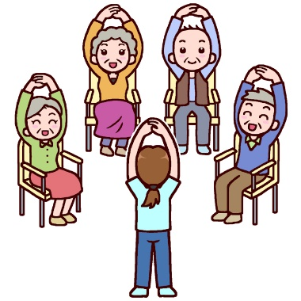
募集期間、申し込み方法

11月25日（月）～12月6日（金）
各小・中学校の担任へ申込書を提出してください
問い合せ先

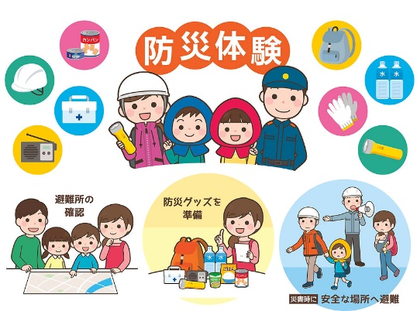
長南町社会福祉協議会 電話（0475）46-3391

